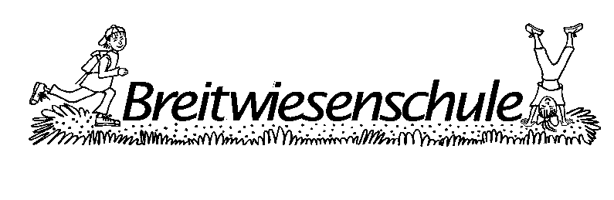

Grundschule Zedernweg 1

70839 Gerlingen

Telefon 07156 / 205 311

Fax 07156 / 205 315
Mail schule@bws-gerlingen.de
Homepage www.breitwiesenschule-gerlingen.de

Gerlingen, den 15.10.2021

Liebe Eltern,
folgende Informationen möchte ich Ihnen gerne heute zukommen lassen.

Maskenpflicht
Zum momentanen Zeitpunkt haben wir vom Kultusministerium noch keine offizielle Information zum Wegfall der Maskenpflicht erhalten. Wie Sie aber sicherlich bereits aus den Medien erfahren haben, soll ab kommenden Montag, den 18.10.21 die Maskenpflicht im Unterricht am Sitzplatz entfallen. Sobald die Schüler aufstehen, muss weiterhin eine Maske getragen werden. Daher ist es erforderlich, dass Ihr Kind auch in Zukunft Masken im Schulranzen dabei hat.

Außenklasse der Realschule Gerlingen
Seit diesem Schuljahr ist aufgrund von Platzproblemen an der Realschule Gerlingen bei uns eine VKL-Klasse (Vorbereitungsklasse) untergebracht. Diese nutzt die Räumlichkeiten im Verwaltungsbau. Die Schülerinnen und Schüler haben sowohl andere Unterrichts- wie auch Pausenzeiten.

Neue Emailadressen
Die Emailadressen aller Kolleginnen haben sich geändert. Die neuen Adressen finden Sie auf unserer Homepage unter „Über uns“ → „Kollegium und Klassen“.

In der Schulkonferenz wurden Ruhezeiten für unsere Kolleginnen beschlossen. Diese sind werktags zwischen 18 und 7 Uhr und am Wochenende.
Bitte beachten Sie, dass Lehrerinnen während dieser Ruhezeiten nicht automatisch über den Eingang von Emails informiert werden. Ihre Emails werden rund um die Uhr zugestellt, die Benachrichtigung darüber erfolgt allerdings erst am folgenden Werktag um 7 Uhr.

Herzliche Grüße
S. Beutelspacher

